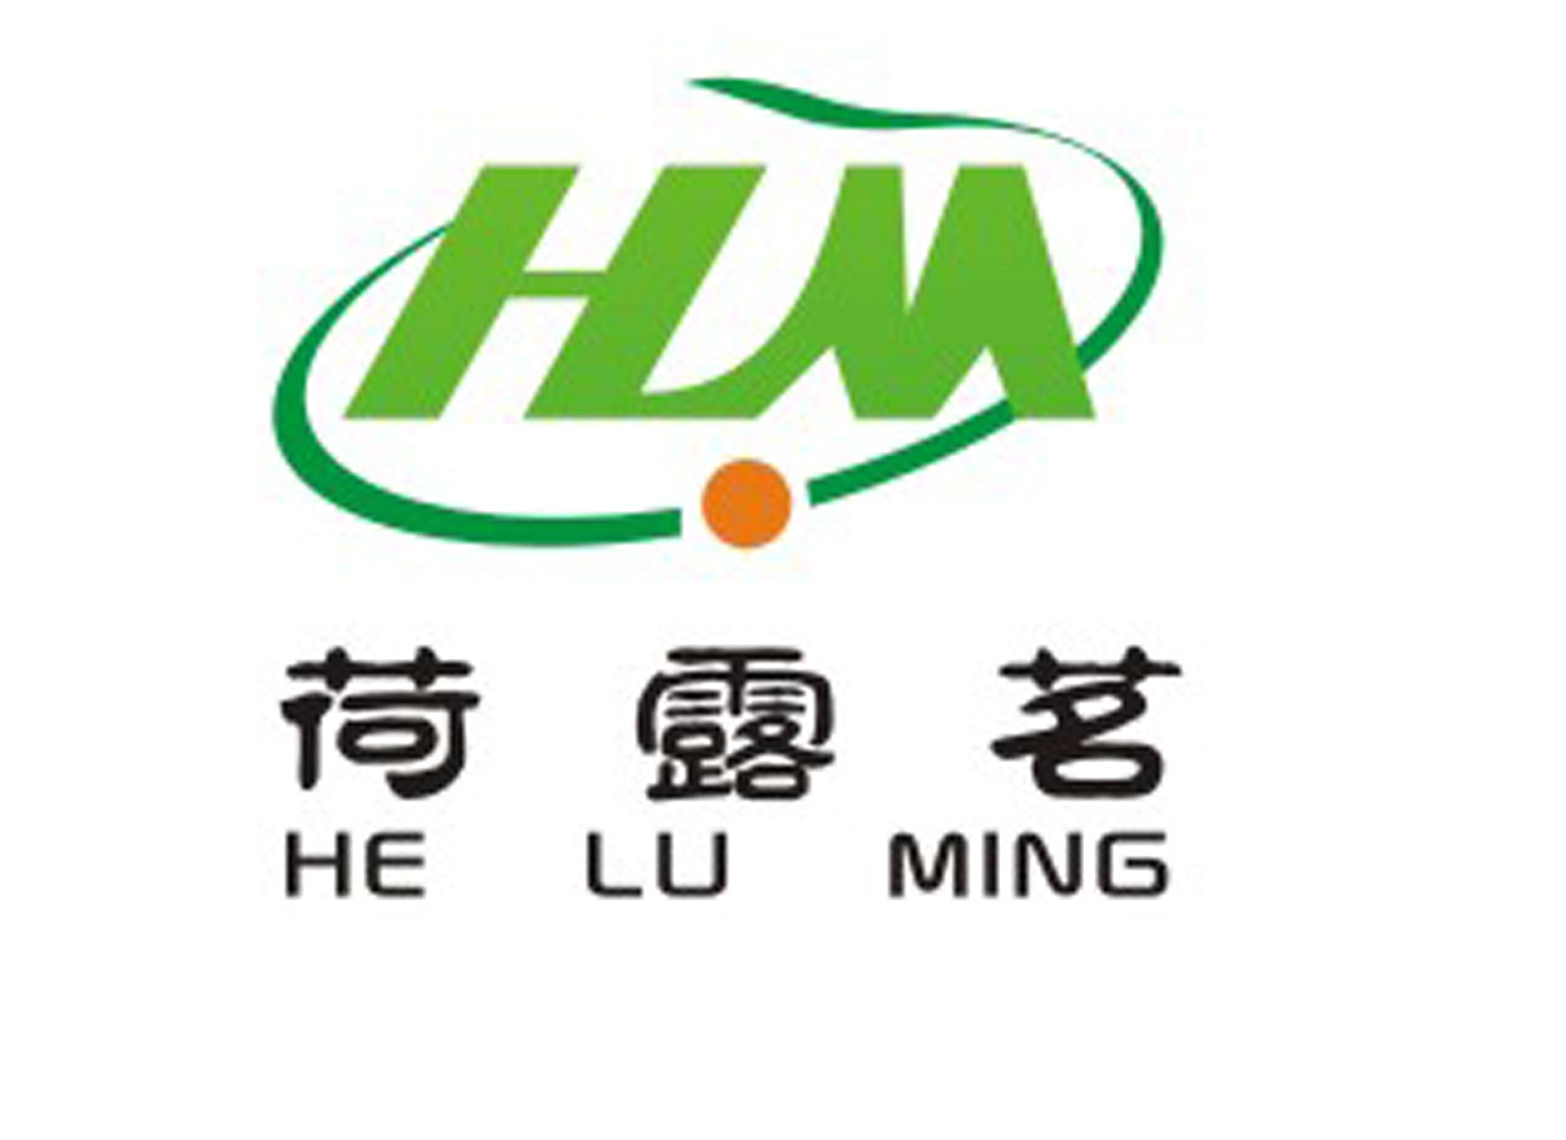

商 业 计 划 书

项目名称 | 莲荷旅游餐饮开发
项目单位 | 福州荷露茗商贸有限公司
地 址 | 福建省福州市台江区
电 话 | 13314945515、0591-83835220
传 真 | 0591-26130371
电子邮件 | fzhlm_zjb@163.com
联 系 人 | 肖建成

福州荷露茗商贸有限公司
2011年8月制

摘要
【摘要内容参考】
1、公司基本情况
福州荷露茗商贸有限公司成立于201年7月22日，注册地区为福建省福州市，注册资本50万元人民币。目前主营业务收购及代加工荷叶茶产品销售，委托科研机构在莲荷种植、荷叶营养健康产品生产加工两方面进行研究开发。公司电话：0591-83835220；传真：0591-26130371；联系人：肖建成。
2、主要管理者情况
公司法人：李燕鹰，性别：女，年龄：45岁，占公司股份80%。籍贯：福建省福州市，毕业院校：福建农林学校，学历：大专，从事贸易经营十余年。
业务负责人：肖建成，性别：男，年龄：46岁，占公司股份20%。籍贯：河南省信阳市，毕业院校：河南电大法律专业，学历：大专，取得国家社会保障部和福建经济管理干部学院颁发职业经理人资格证书，从事食品贸易经营十余年，尤其在莲荷行业外资企业负责销售管理工作约六年。
3、商业模式描述
公司计划在全国主要风景旅游景区周边，物色适合种植荷花的莲田，种植花莲和子莲。形成具有独特风格的自然赏莲风景区，辅以特色的莲荷系列餐饮文化，推出荷花宴、莲子宴、莲藕宴等别具风情的素斋饮食节目，满足现代消费者绿色、健康、环保的饮食消费需求。公司拟定销售莲荷附属产品:荷花、荷叶、莲蓬的新鲜和干制品，以满足游客的需求。该系列产品具有无毒无副作用区别于药品的显著特点，对“三高”及减肥人士具有聚焦的消费需求。
4、【荷叶茶的历史渊源及民间典故】：
乾隆皇帝有诗《荷露煮茗》云﹕“平湖几里风香荷﹐荷花叶上露珠多。瓶罍收取供煮茗﹐山庄韵事真无过。”
《本草纲目》、《随息居饮食谱》、《中国药茶配方大全》等古今药（食）学典籍认为：莲子和芯及荷叶具有清心火、平肝火、泻脾火、降肺火以及清热养神、降压利尿、敛液止汗、止血固精等功效。“荷叶减肥，令人瘦劣”， 中国自古以来就把荷叶奉为瘦身的良药。
5、行业及市场分析
目前国内尚无大型企业或上市公司关注这个领域，尤其是将莲荷产地资源的开发利用同自然的成熟景区相结合，基本国内福建、江西、湖南、湖北等莲荷主产区都是空白，多数风景区周边尚无莲荷资源。荷露茗公司计划在各莲荷主产区优先设立规范种植基地，建设超自然简约形式的饮食休闲环境，促使爱好自然的旅游消费者玩得好、吃得好、住得下。前期与各地旅游公司合作吸引爱好自然的旅游消费者，逐步形成旅游消费者必选的景点之一。
6、管理模式
荷露茗福州公司作为总部管理机构，统筹管理各种植基地和售点分支机构。公司计划聘请专业的旅游和餐饮管理人员将对人事行政、生产、销售等岗位负责人实施期权奖励制度。公司已经申报“荷露茗”商标注册保护，正在进行工艺技术的知识产权申报工作。
7、融资说明
荷露茗公司项目2011年融资计划启动资金1500万元人民币过桥贷款。用于2012年初三个种植基地的筹建，土地租赁、员工招聘；莲种、农资采购；基础设施规划等。荷露茗公司拟出让股份25%，投资者权利保护形式以公司项目抵押。投资者退出方式以荷露茗公司引进其他财务或风险等战略投资者进入或公司回购股份等方式协商推出。五年内融资计划：2012年人民币5000万元，2013年人民币10000万元。融资进度需根据生产种植基地扩张的速度及销售规模进行，总额约为：人民币16500万元。荷露茗公司力争三年内形成国内规模专业种植莲荷旅游餐饮的专业龙头企业，预估至2013年底建设20个统一模式种植、旅游、餐饮网点，累计销售收入总额可望达到5亿元人民币以上，公司形成“荷露茗”品牌价值10亿元人民币，通过国内创业板上市募集资金10亿元人民币，在国内优质旅游景点区域扩张至50个风景网点。
8、风险控制
①灾害风险：遇有不可抗力的自然灾害影响，会降低公司鲜莲子原材料安全库存量及品质等级的标准。为此，公司根据年度生产种植及销售规划，适当提前外购储备原材料至规划要求的1.5-2倍安全库存。
②种植风险：种苗、化肥、农药等农资物料，在采购环节严格按照流程把控，需要在专业莲荷研究所的指导下进行。
③技术风险：生产加工环节需要在专业莲荷食品研究学院指导下进行。
④市场风险：反复经过旅游、餐饮市场调研论证，选取区域市场进行重点拓展，建立样板市场，总结经验并复制到其他区域市场。
⑤政策风险：莲荷产业不属国家大项农产品范围，不会受到农产品政策调整的影响；在国家食品药品监部门规章监管范围内安全操作。

荷露茗公司

